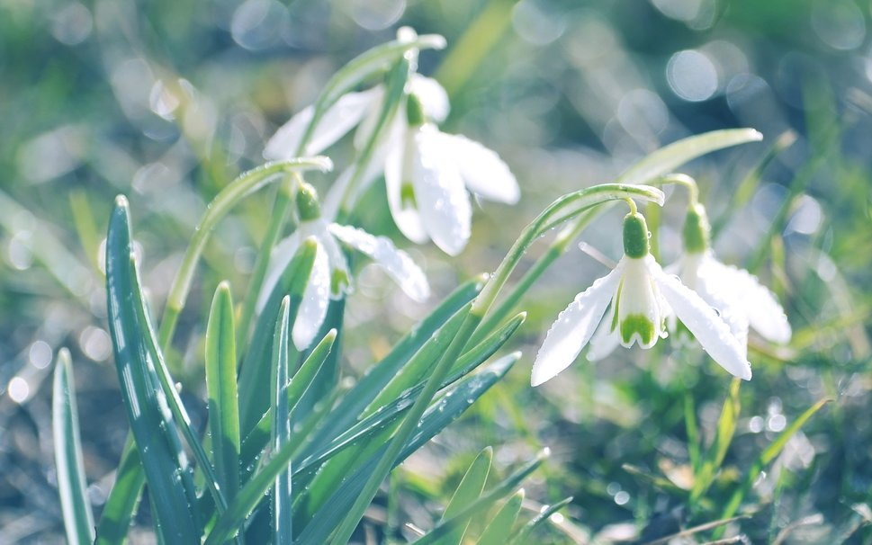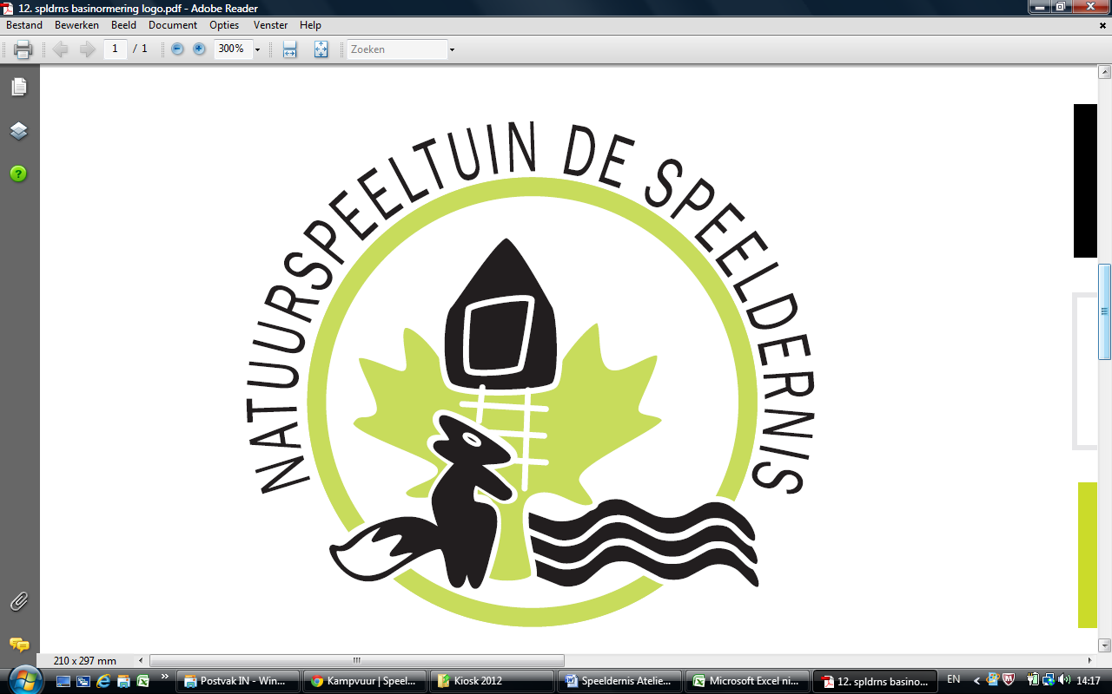

**Doe mee met de oude traditie van drijf -kaarsjes maken en laat ze drijven op het water. Dan kunnen ze in het terugkerende lente licht wegdrijven!**

**Zondag**

**2 februari 2014**

Tijdstip:

15:00-18:00 uur

Kosten: € 5 p.p. inclusief soep, kampvuur activiteit, chocomelk.

Natuurspeeltuin de Speeldernis, Roel Langerakweg 25B, 3041 JK Rotterdam

t: 010-415 85 83, w: [www.speeldernis.nl](http://www.speeldernis.nl), e: info@speeldernis.nl

**Lente Licht Feest**